## Короткий отчет по решению

2021-12-24

Постановка: Разработать универсальный механизм для расчета заработной платы для трех категорий сотрудников: менеджер, клерк, интерн. У каждой категории своя система расчета. Сделать так, чтобы для каждой категории систему расчета можно было бы менять, не меняя при этом всю схему расчета. Менеджер: процент с заработной платы (или выручки) подчиненных, сотрудник: ежедневная ставка, интерн: месячная ставка.

## Реализация

1 Разработан набор классов с реализацией логики. Каждый класс работает с одним общим контекстом. Все классы включены в фабрику и в зависимости от сотрудника производится расчет.

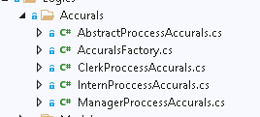

2 Добавлены тесты для проверки разных вариантов расчета

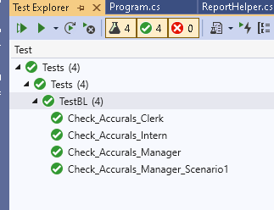

3 Добавлен статический класс для формирования отчета.

